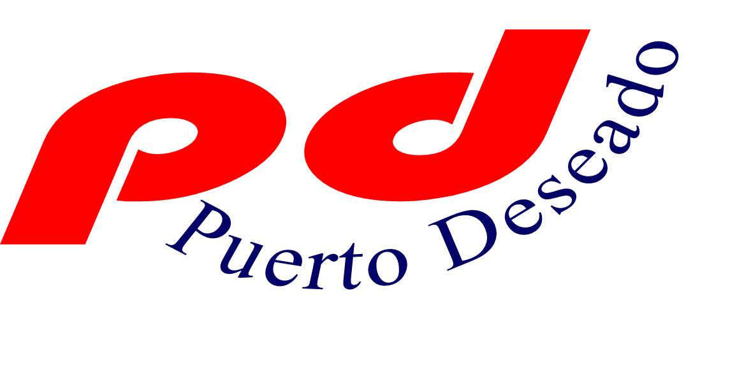

puerto deseado turismo

Empresa de Viajes y Turismo - Leg. 10946

Av. Pte. Perón 3889
Telefax. 4755-1009/2515 - 4713-3491
1650 – San Martín – Buenos Aires – Argentina

E-Mail : educativo@puertodeseadoevyt.com.ar

¿Qué llevamos?

Tildar y no olvidarnos nada

General
Carnet Obra Social
Si estás tomando medicación, no olvidarla
Bolso o Mochila
Linterna
Protector solar
Bolsa de residuos
Bolsa de dormir – aislante
Higiene personal
Toalla de mano
Pasta y cepillo de dientes
Peine
Jobón
Mudas de ropa
2- Remeras manga corta / buzo
1- Pantalón largo- 1 short
2 Ropa interior - medias
1 Campera de lluvia y/o abrigo
1 Gorro para sol
1 Zapatillas

